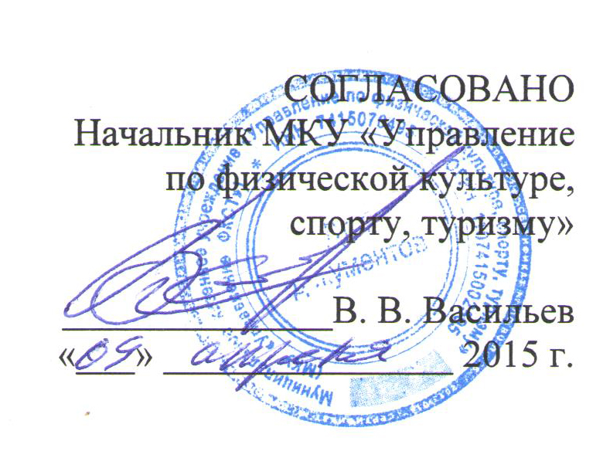

ПОЛОЖЕНИЕ
о проведении Фестиваля «моржей» «ТУРГОЯК-2015»,
посвященного 70-летней годовщине Победы в Великой Отечественной войне

1. Введение.

1.1. Фестиваль «ТУРГОЯК-2015» проводится 16 мая 2015 года (в субботу).
Ранний заезд для участников предусмотрен с 15.05.2015.

1.2. Место проведения:
Челябинская область, город Миасс, городской пляж на озере Тургояк.

2. Цели и задачи Фестиваля.

- Популяризация плавания в холодной воде;
- укрепление дружеских связей между общественными объединениями закаливания
и зимнего плавания России.

3. Классификация соревнований.

Соревнования личные и командные.

4. Проводящие организации.

Общее руководство подготовкой и проведением соревнований осуществляет
МКУ «Управление по физической культуре, спорту, туризму».
Непосредственное руководство возлагается на оргкомитет клуба «Моржи Миасса».

5. Заявка на участие.

5.1. Для участия в Фестивале на электронный адрес Организатора Kalita.74@mail.ru
до 25.04.2015 г. необходимо отправить копии следующих документов:
1. Заявка команды установленной формы (Приложение № 1);
2. гражданский паспорт каждого участника;
3. Расписка об ответственности каждого участника (Приложение № 2).

5.2. В день Фестиваля при регистрации представитель команды предоставляет Организатору:
1. Заявку команды (оригинал);
2. Расписки об ответственности участников команды (оригиналы).
6. Финансы.

6.1. Стартовые взносы вносятся каждым участником/командой за каждую дисциплину:
- индивидуальный заплыв – 300 р.;
- индивидуальное троеборье (плавание, бег, подтягивание (мужчины)/отжимание (женщины) – 350 р.;
- эстафета (с команды) – 1200 р.;
- командное троеборье (эстафета, пляжный футбол, пляжный волейбол) – 1500 р.

6.2. Стартовые взносы по дополнительной заявке, поданной после 25.04.2015 г., принимаются Организатором от участника/команды в сумме на 20% большей, первоначально установленной.

6.3. Расходы, связанные с проведением Фестиваля, осуществляются за счет стартовых взносов.

6.4. Расходы, связанные с командированием команд, несут командирующие организации.

7. Условия проведения заплывов.

7.1. Плавки/купальник, шапочка, - обязательные плавательные принадлежности. Плавки/купальники не могут выходить за середину бедра или плеча участника. Можно использовать очки, дополнительную шапочку, зажимы для носа, беруши для ушей.

7.2. Запрещается:
- использование прозрачных или вызывающих плавок/купальников, а также участие в заплыве без купальных принадлежностей;
- использование дополнительной одежды (перчатки, носки, гидроодежда и т. д.);
- использование специальных средств, устройств, механизмов для сохранения тепла тела, увеличения плавучести;
- участие в заплыве под воздействием алкоголя, наркотических, психотропных веществ;
- создание помех другим участникам.
В случае нарушения указанных запретов участник может быть отстранен от своего заплыва или дисквалифицирован.

8. Правила прохождения дистанции в заплыве.

8.1. Перед заплывом участники занимают места на берегу, в соответствии с номером дорожки, указанной в стартовом протоколе. Оставляют одежду в соответствующей корзине. Затем проходят в воду к своему буйку.
По команде «На старт» кладут ладонь на буек и ожидают звукового сигнала для начала заплыва. После звукового сигнала участники начинают заплыв.

8.2. При фальстарте участника(ов) заплыв не будет остановлен. При явном фальстарте результат участника аннулируется. При слабо выраженном фальстарте к результату участника добавляются 3 секунды. Решение о фальстарте принимается судьей и является окончательным.

8.3. При развороте пловец должен коснуться рукой буйка. При этом он может встать на дно и оттолкнуться от дна ногами. Финишный результат фиксируется при касании пловцом буйка любой частью тела.
9. Эстафета.

9.1. Команда состоит из 4-х пловцов. Команды должны быть смешанными: мужчины и, как минимум, одна женщина. При участии в эстафете не заявленного участника, команда дисквалифицируется.

9.2. В миг передачи эстафеты оба участника должны касаться руками буйка так, чтобы это было видно судье.
При старте участника эстафеты раньше касания буйка предыдущего члена команды, команда дисквалифицируется. Если участник осознал свою ошибку, он может вернуться, коснуться буйка, и тогда команда дисквалифицирована не будет.

10. Троеборье.

10.1. В программу троеборья у женщин входит плавание 25 метров вольным стилем, бег 150 метров, отжимание.

10.2. В программу троеборья у мужчин входит плавание 50 метров вольным стилем, бег 300 метров, подтягивание.

10.3. В командное троеборье входит эстафета 4х25 метров вольным стилем, пляжный футбол и пляжный волейбол.
Возрастная группа в командном троеборье определяется участниками эстафеты.
Количество игроков в пляжном футболе и в волейболе – 5. При этом количество запасных неограниченно, обратные замены допускаются.
Ограничения:
10.3.1. В пляжном футболе и в волейболе могут играть только участники заплыва на любой дистанции.
10.3.2. Участник может выступать только за одну команду.

10.4. Участники в пляжном футболе и в волейболе играют босиком на песке. Можно играть в носках или обматывать ступни эластичными бинтами.

11. Возрастные группы участников.

группа 0В МД 9-11 лет;
группа 0А МД 12-14 лет;
группа 0 МД 15-18 лет;
группа I МЖ 19-29 лет;
группа II МЖ 30-39 лет;
группа III МЖ 40-49 лет;
группа IV МЖ 50-54лет;
группа V MЖ 55-59 лет;
группа VI МЖ 60-64 лет;
группа VII МЖ 65-69 лет;
группа VIII МЖ от 70 лет и старше.

Эстафета:
группа А МЖ суммарный возраст 160 лет и меньше;
группа В МЖ суммарный возраст больше 160 лет.

12. Программа соревнований.

8:00 - 12:00 – регистрация участников.
12:00 – общее построение, открытие соревнований;
12:30 – заплывы 25 метров вольным стилем (сначала женщины, потом мужчины), бег, отжимание/подтягивание;
13:30 – эстафета 4х25 метров вольным стилем;
14:00 – обед;
16:00 – заплывы 50 метров вольным стилем (женщины, мужчины), пляжный футбол, пляжный волейбол;
17:00 – заплывы 100 метров вольным стилем (женщины);
17:30 – заплывы 200 метров вольным стилем (мужчины);
19:00 – награждение;
19:30 – ужин.
13. Итоги.

13.1. Победители и призеры личных соревнований определяются в каждой возрастной группе, в каждом виде программы по лучшему результату. Если в возрастной группе менее 3-х участников, результаты этих участников учитываются в составе результатов предыдущей возрастной группы.

13.2. Для участников личного троеборья награды разыгрываются в двух дисциплинах – в плавании (наряду с остальными пловцами) и в троеборье.

13.3. Для участников командного троеборья награды разыгрываются в двух дисциплинах – в эстафете (наряду с остальными командами) и в троеборье.

13.4. Места в троеборье определяются по сумме баллов, набранных в каждом виде троеборья: 1 место – 12 баллов, 2 место – 10 баллов, 3 место – 8 баллов, 4 место – 5 баллов, 5 место – 4 балла, 6 место – 3 балла, 7 место – 2 балла, 8 место – 1 балл.

13.5. Помимо призеров в личных соревнованиях, в эстафете и в командном многоборье, определяются Клубы – призеры в общекомандном зачете.
В каждой дисциплине, в каждой возрастной группе члены и команды Клуба, занявшие 1-8 места, приносят баллы своему Клубу. 1 место – 12 баллов, 8 место – 1 балл (см. выше).
В общекомандном зачете Клубы распределяются в соответствии набранными баллами.

13.6. Дисциплины, дающие баллы в общекомандном зачете:
13.6.1. Плавание 25 метров, женщины;
13.6.2. Плавание 25 метров, мужчины;
13.6.3. Эстафета 4х25 метров, мужчины, женщины;
13.6.4. Плавание 50 метров женщины;
13.6.5. Плавание 50 метров мужчины;
13.6.6. Личное многоборье, женщины;
13.6.7. Личное многоборье, мужчины;
13.6.8. Командное многоборье, мужчины, женщины;
13.6.9. Плавание 100 метров, женщины;
13.6.10. Плавание 200 метров, мужчины.

14. Награждение.

14.1. Победители и призеры в личных первенствах награждаются вымпелами и дипломами.

14.2. Команды-победительницы в эстафетах награждаются кубками и дипломами. Команды, занявшие 2-3 места, награждаются дипломами. Участники-призеры в эстафетах награждаются вымпелами и дипломами.

14.3. Команды-победительницы в командном троеборье награждаются кубками. Команды, занявшие 2-3 места в командном троеборье, награждаются дипломами. Участники-призеры
в командном троеборье награждаются вымпелами и дипломами.

14.4. Клуб, занявший первое место в общекомандном зачете, награждается кубком и дипломом. Клубы, занявшие 2-3 места в общекомандном зачете, награждаются дипломами.

15. Условия проведения Фестиваля.

15.1. После оплаты вступительного взноса участник получает талоны на обед и на ужин. Участник вправе отказаться от обеда и/или ужина. В этом случае ему будет возвращена стоимость обеда (160 рублей), ужина (140 рублей).

15.2. До 25.04.2015 г. участники могут забронировать место в гостинице в месте проведения Фестиваля, а также питание до и после проведения Фестиваля.
Место в гостинице – 500 р./сутки.
Место на человека со своей палаткой – 250 р./сутки.
Расчетный час – 12:00.
Завтрак – 120 р., обед – 160 р., ужин – 140 р.

15.3. Во время Фестиваля участники несут ответственность за личные вещи.

15.4. Представитель (капитан) команды/клуба несет ответственность за безопасность и действия участников своей команды, соблюдение правил и требований всеми членами команды, а также за достоверность предоставленных сведений и документов.

15.5. По вопросам к Организатору обращаться по тел. 8-908-040-3521,
e-mail: kalita.74@mail.ru.

Настоящее ПОЛОЖЕНИЕ
является официальным приглашением на Фестиваль.

Приложение № 1
№ | Фамилия  Имя | Число, месяц,  год рождения | Полное  кол-во лет | Заявленные дисциплины  (25, 50, 100, 200, эстафета,  личное троеборье, командное троеборье) | Гостиница, палатка  Написать в виде:  гостиница  с 00 ч. 00.00.15  по 00 ч. 00.00.15  или палатка  с 00 ч. 00.00.15  по 00 ч. 00.00.15 | Питание  указать, например,  в таком виде:  15.05 – у,  16.05 – з, о, у  (з - завтрак,  о - обед,  у - ужин) | Виза врача
ЗАЯВКА
на участие в Фестивале «моржей» «ТУРГОЯК-2015» 16 мая 2015 года

от ____________________________________________________________________
(город, название клуба, команды)

Капитан _____________________________________________
(Фамилия Имя, телефон)

Интервал прибытия команды на Фестиваль _____________ с _________ до _________
(число) (время) (время)

Всего допущено ___________________ чел. Врач_______________ _________________
(подпись) (расшифровка подписи)

Руководитель общественного объединения _______________ ____________________
(подпись) (расшифровка подписи)
Приложение № 2

РАСПИСКА ОБ ОТВЕТСТВЕННОСТИ

Настоящей РАСПИСКОЙ,
Я, участник Фестиваля «ТУРГОЯК-2015»___________________________________________
(Ф.И.О.)
_______________________ паспорт ______________________________________________________
(день/месяц/год рождения) (серия, номер, кем и когда выдан)
зарегистрирован ________________________________________________________________
(адрес регистрации/прописки/проживания)
подтверждаю, что с правилами проведения Фестиваля ознакомлен(а), полностью их понимаю и признаю. Обязуюсь выполнять требования Положения Фестиваля, Организатора
и судейской коллегии, соблюдать все меры безопасности во время участия в Фестивале. Подтверждаю, что осознаю возможные неблагоприятные последствия, которые могут наступить для меня вследствие нахождения в холодной воде.

Я, как участник Фестиваля, подтверждаю, что в случае наступления любых неблагоприятных последствий, вследствие нахождения в воде, ЛИЧНО и в полном объеме НЕСУ ОТВЕТСТВЕННОСТЬ за такие последствия и исключаю возможные претензии к любым третьим лицам (в том числе к Организатору Фестиваля) за их наступление.

________________ _________________________ _________________
(подпись) (расшировка подписи) (дата)

